# Flexbox 4.

## Bevezetés

Ebben a leckében egy fotógalériát készítünk a flexbox segítségével.

## Előkészületek

1. Nyisd meg a *galeria* mappát, majd abból az *index.html és a styles.css* fájlokat a Visual Studio Code-ban!
2. Nyisd meg az oldalt a böngészőben is!
3. Nézd át az eddig elkészített HTML és CSS kódokat!

## Elemek formázása

1. Állítsd be az egyes szintű címsorra a következőket:  
   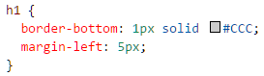
2. Állítsd a képeket reszponzívra, és kerekítsd le a sarkukat 5 képpontos sugárral:  
   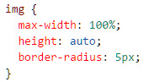
3. A container azonosítójú szakasz legfeljebb 1280 pont széles és középre igazított legyen!  
   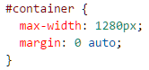

## A galéria formázása

1. A gallery azonosítójú elem legyen flex tároló a következő beállításokkal:  
   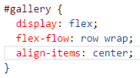
2. Az image osztályú elemeket így formázd meg:  
   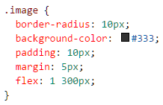
3. Azok az elemek, amelyeknél a wide osztályt is megadtuk, szélesebb helyet igényelnek, ezért más flex beállításokat kapnak:  
   
4. Formázd meg a képfeliratokat így:  
   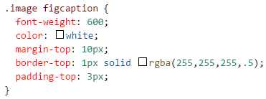
5. Próbáld ki a galéria megjelenését különböző ablakszélességekkel!
6. Azt szeretnénk, hogy a dobozok egyforma magasak legyenek, ezért a #gallery stílust megváltoztatjuk:  
   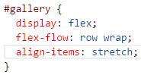
7. Szebb lenne az eredmény, ha a képek a dobozokon belül alulra lennének igazítva. Ezért az image osztályú elemek nem csak flex elemek, hanem flex tárolók is lesznek, a bennük lévő elemeket pedig alulra igazítjuk. Egészítsd ki az image osztályt a következőképpen:   
   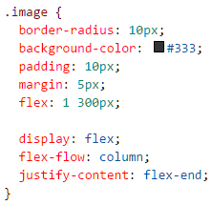
8. Próbáld ki ismét a galéria megjelenését különböző ablakszélességekkel!  
   Melyik beállítással szebb a galéria?

## Autoprefixer

A flexboxot csak a legújabb böngészők támogatják prefixek nélkül. Ha a régebbi böngészőket is támogatni szeretnénk, akkor használhatunk prefixeket.

Ezeket azonban nagyon fáradságos lenne kézzel beírni. Szerencsére vannak hozzá programok.

Az egyik megoldás az online Autoprefixer program a <http://autoprefixer.github.io/> címen:

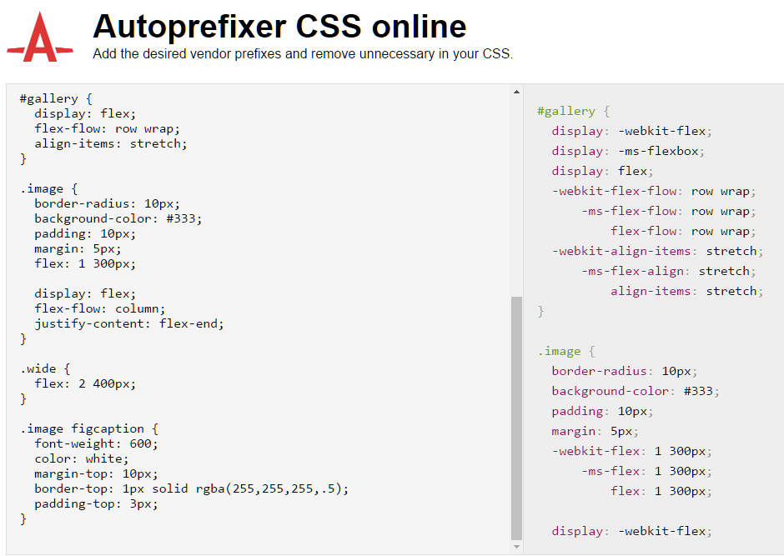

Ennél a bal oldali részbe bemásolva a CSS kódot, a jobb oldali részen megjelenik a prefixekkel kiegészített változat. Sőt a felesleges prefixeket törli a kódból.

Próbáld ki az előbb elkészített CSS kóddal!

A Visual Studio Code-ban van kényelmesebb módszer is. Először telepíteni kell az Autoprefixer kiegészítőt. Ezután, amikor használni szeretnénk, akkor (a CSS fájlban) megnyomjuk az F1 billentyűt, majd kiválasztjuk az Autoprefix CSS parancsot. Próbáld ki!

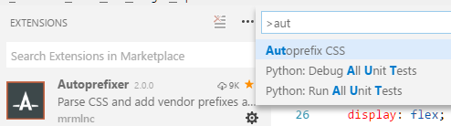

Figyeld meg, hogy a prefixekkel kiegészített kódot nehéz módosítani! Ezért csak akkor érdemes alkalmazni őket, ha már nem szeretnénk módosítani a CSS kódon.